ГБПОУ «Колледж сервиса и быта» 04.03.2025 г.
4 марта в колледже состоялась встреча студентов с помощником начальника Управления Росгвардии по РИ, майором полиции - Исмаиловым Асланом Усмановичем и начальником Инспекции Управления Росгвардии по РИ, капитаном – Рамазаном Мациевым.
Тема беседы «Профилактика вовлечения подрастающего поколения в идеологию экстремизма и терроризма», «Обучение в ведомственных ВУЗах Росгвардии».
Ребятам в доступной форме объяснили, что действия считаются экстремистскими если они направлены на разрушение, опорочение существующего в настоящее время общественного порядка, и государственных институтов права, традиций, ценностей.
Также, предупредили обучающихся об опасности и последствиях за правонарушения экстремистской направленности.
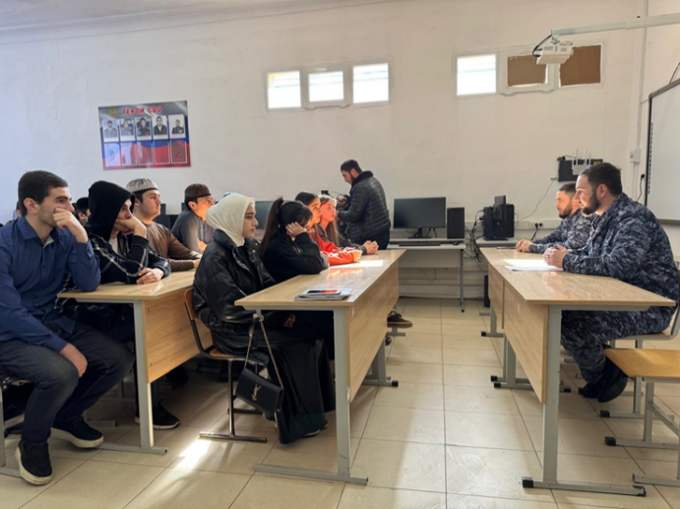
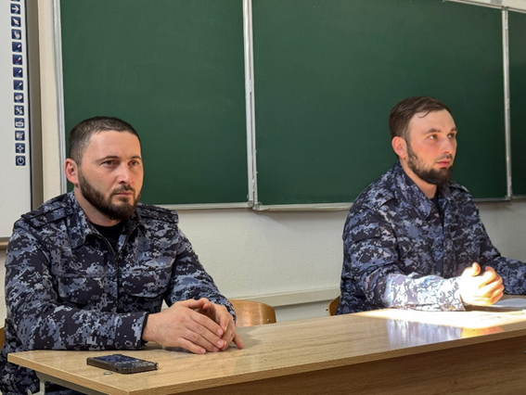
Было отмечено, что воспитанные в духе патриотизма, толерантности законопослушные граждане – залог здорового общества.

